New Orleans Jazz & Heritage Festival, 2017

Clap 48 !

La 48 è édition d’un festival de la démesure
Sept jours de festival sur deux weeks ends consécutifs, et 425.000 spectateurs venus de partout, des USA, d’Europe, d’Afrique et d’Asie, tous venus pour écouter un panel stupéfiant d’artistes et de musiciens de tous les styles musicaux contemporains, soit plus plus de deux mille musiciens qui se sont produits sur douze scènes réparties sur toute la superficie du champs de courses de la Nouvelle Orleans, sans oublier un podium supplémentaire réservé pour les interviews en live des musiciens (Allison Miner Heritage Stage).
Coup de chapeau en tout cas aux organisateurs pour cette nouvelle édition impeccable et efficace, et en particulier à l’équipe «Presse» du festival, Matthew Goldman, Nicole Harvey et Kate Sarphie, pour l’aide précieuse apportée aux chroniqueurs et critiques musicaux.
Cette année, c’est Cuba qui était à l’honneur; on a donc célébré la culture musicale cubaine avec plus de 150 musiciens, artisans et artistes répartis sur plusieurs scènes (Congo Square, Blues Tent, Lagniappe).
Le NOJAZZ est bien le festival des dilemmes, des choix cornéliens. En effet, qui aller écouter, en tenant compte du fait que d’aller d’une scène à l’autre signifie fendre des foules compactes et denses, et marcher des kilomètres et des kilomètres sur le sable, sur l’herbe et sur les rares bandes asphaltées, en espérant trouver une place pas trop éloignée de la scène ! Bref, les trois jours de répit entre les deux week ends n’étaient pas du luxe !
Quoique, qui a dit répit ? On en a tout de même profité pour aller explore « N’Awlins », les clubs de Frenchman Street et le Maple Leaf sur Oak Street, sans oublier de tâter de la gastronomie locale (unique aux States), dans une multitude de restaurants, et y déguster les fameux beignets au sucre impalpable avec le café-chicorée au lait du Café du Monde à Jackson Square et, ailleurs, les fruits de mer (écrevisses à l’étouffée, crabes, poissons), des gumbos et autres jambalayas, les sandwiches po’ boys et muffulettas… Mais aussi, se balader en Acadiana (Lafayette, New Iberia, Mamou, Eunice), à Bâton Rouge, voire au Mississippi proche (Natchez,Vicksburg).
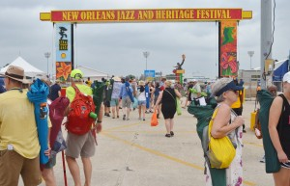 © Robert Sacre

WEEK END 1 : 28-30 avril
Le premier week end a été marqué par une grosse tornade qui a entrainé l’annulation du festival le dimanche 30 avril : torrents d’eau, éclairs et tonnerres se sont acharnés sur toute la ville, jusqu’ au début de l’après-midi. Mais, les organisateurs ont décidé de rouvrir les portes du festival dès 15h pour les mordus, bottés et équipés d’imperméables et chapeaux, pour braver un sol détrempé, les mares et les fortes bourrasques de vent, équipement indispensable pour assister à quelques concerts, dont celui de Dr. John suivi de celui de Tom Petty sur la scène Acura. Et, quand on aime, on ne compte pas… mais tout de même, payer 80 dollars pour une poignée de concerts, cette réalité aura dissuadé plus d’un spectateur potentiel, dont votre serviteur !

Vendredi 28 avril
Les deux premiers jours du NOJAZZ ont été fastueux. Le vendredi 28, comme chaque jour, une septantaine de groupes (soit, en moyenne, entre 250 et 300 musiciens), c’est du pur délire. Ainsi, sur Acura et Gentilly, les 2 grandes scènes à ciel ouvert réservées aux stars du rock et de la pop, on pouvait assister aux concerts de Harry Connick Jr. , Léon Bridge, Paul Sanchez, et surtout la super vedette locale, l’excellent trompettiste Kermit Ruffins, star de la série télé « TREME », également réputé pour ses talents de cuisinier. Ses BBQ sont aussi célèbres que son club, le Mother-In-Law Lounge sur N. Clairborne où il officie, en cuisine, et sur la scène de son club, plusieurs jours par semaine ! Les amateurs de jazz étaient gâtés sur les scènes Zatarian ’s WWOZ et Jazz & Heritage, les amateurs de black gospel aussi sous la Gospel Tent avec des groupes peu connus, mais que de découvertes. Pour les fans de blues et de cajun/zydeco, il fallait courir de la Blues Tent au Fais-Do-Do Stage et retour, pour aller écouter, sous la première : Johnny Sansone, Mr.Sipp, Joe Krown Trio avec Walter Wolfman Washington, Deacon John et Aaron Neville. En plein air, devant la seconde scène : Preston Frank et la Ed Poullard Family, Chubby Carrier et le Bayou Swamp Band, les Pine Leaf Boys ou Geno Delafosse. Une belle succession de mise en jambes ! C’était assez fatiguant, mais bon pour la forme, avec de l’excellente musique en prime (ici on dit le lagniappe, soit un plus, un extra). A titre personnel, j’ai pris le temps d’aller écouter l’ami Nick Spitzer au Allison Miner Music Heritage Stage, réaliser plusieurs entretiens avec Preston Frank, Ed Poullard et Keith Frank…. et dans la foulée, interviewer Nick Spitzer lui-même, en particulier sur sa carrière d’ethnomusicologue et de professeur d’Université (Tulane).
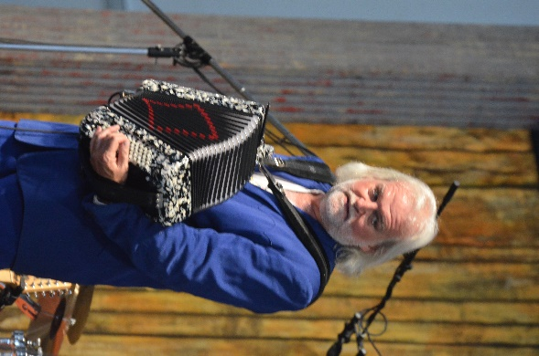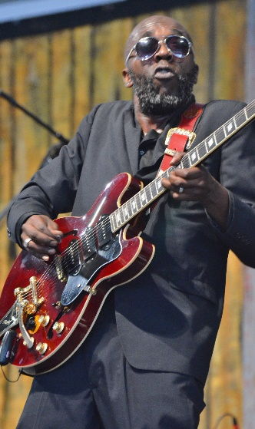
Johnny Sansone( © R .Sacre) Mr. Sipp © R.Sacre

Samedi 29 avril
Une journée un brin plus calme (quoique !), mais calme avant la tempête (au sens propre comme au sens figuré), avec, sur les scènes Acura et Gentilly, le choix entre les Lost Bayou Ramblers, Jon Cleary, le New Birth Brass Band, les Alabama Sheiks, The Dirty Dozen Brass Band… Sur les scènes jazz on a vu défiler Delfeayo Marsalis, Stanton Moore, le Treme Brass Band, un hommage à Pete Fountain etc. Sous la Gospel Tent, de nouvelles découvertes, mais aussi les réputés Southern Sons of Memphis,. sans oublier les groupes cubains, mis à l’honneur sur plusieurs scènes, et, comme chaque jour, les fanfares, Brass Bands et Black Indians emplumés dans une débauche multicolore… tous défilaient au son des chants, des cuivres et des tambours, entre les scènes, les échoppes d’artisanat et de souvenirs (T-Shirts, chapeaux, bandanas), les restaurants « sur le pouce » de cuisine locale ( po’boys, crawfish étouffée,jambalaya, beignets au sucre), de cuisine vietnamienne et Thai, les « waterholes » ( vin,champagne,bière et soft drinks), les postes de secours (insolation, malaises) et ….les toilettes mobiles. Bref, NOJAZZ est un ville dans la ville ! Comme prévu, c’est la Blues Tent et la scène Fais-do-do qui semblaient les plus intéressantes, avec d’un côté, du R&B avec Brother Tyrone, du blues avec Kenny Neal et Johnny Lang et du soul-funk avec Charmaine Neville Band, Cyril Neville & Swamp Funk, Honey Island Swamp Band et, de l’autre côté, la musique cajun avec Steve Riley et du zydeco avec Sunpie & Louisiana Sunspots et Terrance Simien. Il y avait de quoi faire et du bon temps à laisser rouler.
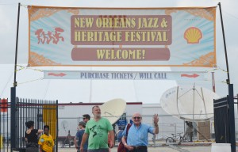
(c) Robert Sacre à droite sur la photo !

WEEK END 2 : 04-07 mai
Jeudi 4 mai
Le second week end démarre sous une pluie battante, heureusement interrompue vers 13h; le site du Festival a néanmoins eu le temps de sécher, avant un début de semaine chaud et ensoleillé. Les nouvelles pluies du matin ne pouvaient pas aggraver la situation, tout le monde a pu ranger ses bottes et ses vêtements de pluie, avant de ressortir les crèmes solaires et les chapeaux de protection, avec une moyenne de 30°, sans nuages !
D’aucuns ont tenté de trouver une bonne place face aux scènes Acura et Gentilly, afin d’apprécier les spectacles de Georges Porter Jr., des Voice of the Wetlands, de Marcia Ball ou Wayne Toups. Quant aux amateurs de jazz, ils ont pu trouver leur bonheur avec Herb Alpert ou/et Lee Konitz, à l’occasion d’un hommage à Louis Armstrong avec Nicholas Payton, James Andrews et Dr. Michael White (absence remarquée de Kermit Ruffins, « armstrongnien » jusqu ‘au bout des ongles…. mais ce sera partie remise pour le 7 mai.
On s’en doute, ce sont la Blues Tent et la scène Fais-do-do qui ont mobilisé mon énergie, avec, d’un côté, le dynamique Cedric Burnside Project, un Eddie Cotton Jr. en super forme, Eric Lindell très convaincant et Henry Gray qui, à 94 ans, paraissait très fatigué, sans doute la conséquence de problèmes cardiaques récents. Il a d’ailleurs été pris d’un malaise, avant de pouvoir terminer sa prestation et d’être évacué ! Heureusement, les nouvelles sont bonnes, et il aurait aujourd’hui déjà bien récupéré. De l’autre côté, on pouvait assister aux concerts de Keith Frank et son Soileau Zydeco Band, comme C.J. Chenier et son Red Hot Louisiana band, ils ont tous mis le feu au « Faid-do-do stage » . La Gospel Tent avait aussi son lot de bons moments à passer avec les Jones Sisters et une très charismatique Erica Campbell (une des deux Mary Mary).
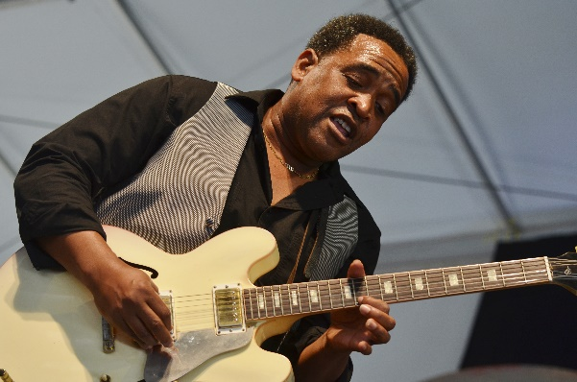
Eddie Cotton Jr © R.Sacre
Vendredi 5 mai
Encore une journée sous un soleil éclatant, et ses 30° adoucis par une petite brise rafraichissante, et son lot de bons moments musicaux. Sur les scènes Acura et Gentilly se sont succédés Sonny Landreth, Anders Osborne, Wilco, Dave Matthews et Tim Reynolds, sans oublier les revenants de Earth Wind & Fire. Du jazz aussi, avec Terence Blanchard, Jason Marsalis et autres Boney James, sans oublier la musique cubaine, bien entendu.
Dans la Blues Tent et sur la scène Fais-do-do, à nouveau beaucoup de « bon temps rouler » avec, dans le temple du blues, Major Handy & The Louisiana Blues band (Lil Buck Sineegal), Alvin Youngblood Hart, William Bell, Rhiannon Giddens et les New Orleans R&B Divas (Wanda Rouzan et les Dixie Cups), tandis que la scène Fais do-do vibrait aux accents endiablés de Cedric Watson & Bijou Creole, de Feufolet, de Jeffrey Broussard et, en fin de journée avec Nathan (Williams) & The Zydeco Cha-Chas. Pour les connaisseurs, on notera aussi la divine Leyla McCalla sur une petite scène (Lagniappe Stage), où on lui a fait un triomphe. A titre personnel, j’ai aussi eu la chance d’assister à l’interview de Nathan Williams, C.J. Chenier et Lee Allen Zeno par l’excellent D.J. et journaliste Herman Fuselier…. avant de les rencontrer et de parler avec eux.
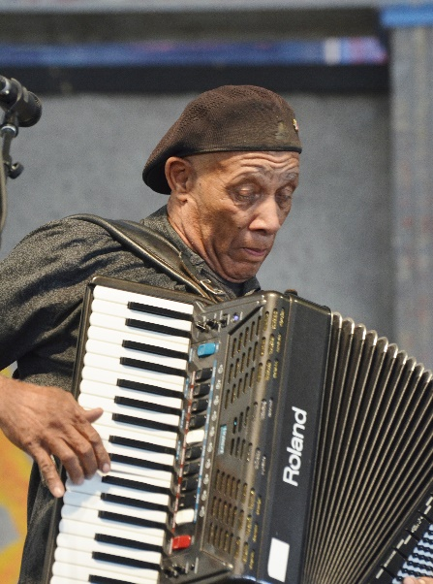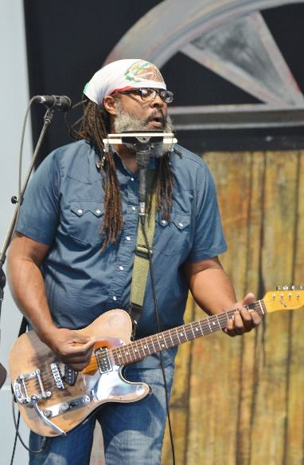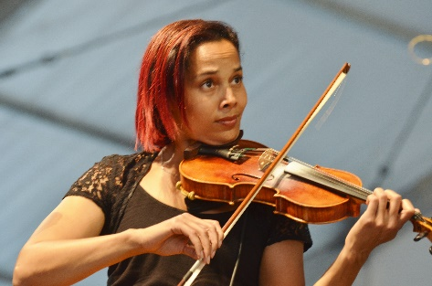
Major Handy © R Sacre Alvin Youngblood Hart + Rhiannon Giddens ( c) R.Sacre

Samedi 6 mai
Sixième jour de festival. Sur les scènes Acura et Gentilly : Amanda Shaw & The Cute Guys, Ivan Neville Dumpstaphunk, la charismatique Irma Thomas et un Stevie Wonder en état de grâce qui a drainé une foule énorme, créant ainsi le plus grand événement du festival. Pourtant, il y avait aussi du spectacle au Congo Square, avec Snoop Dogg, du jazz avec le Kenny Barron Trio, l’Original Dixieland Jazz Band… et de la musique cubaine. La Gospel Tent présentait quant à elle, Richard Smallwood & Vision, et comme d’habitude, c’est la scène Fais Do Do qui fait recette avec les Cajuns de la Famille Savoy ou Beausoleil avec Michael Doucet, mais aussi le zydeco de Rockin’ Dopsee Jr . Toutefois, la palme revient à la Blues Tent qui programmait le J. Monque D Blues band, John Mooney, Henry Butler, un hommage à Stanley « Buckwheat Zydeco » Dural, avec Nathan Williams, C.J.Chenier, Lee Allen Zeno et Corey Ledet. Quant au concert de clôture, il s’est déroulé dans une ambiance d’enfer avec le quartet de Kenny Wayne Shepherd, au mieux de sa forme, entouré de Noah Hunt (guitare, chant), un partenaire du même niveau que lui. Quel duo exaltant, avec Chris Layton aux drums (ex Stevie R.Vaughan) et Tony Franklin à la basse. Un triomphe pour Shepherd, au même moment que le concert de Stevie Wonder, et là ,il fallait choisir, quel samedi !
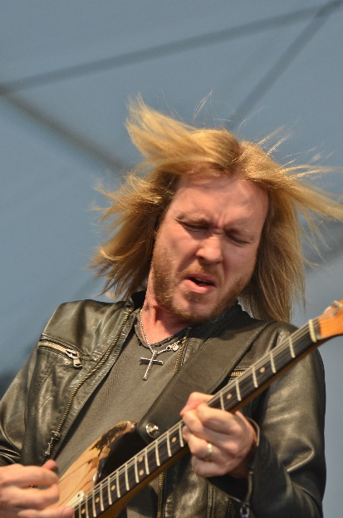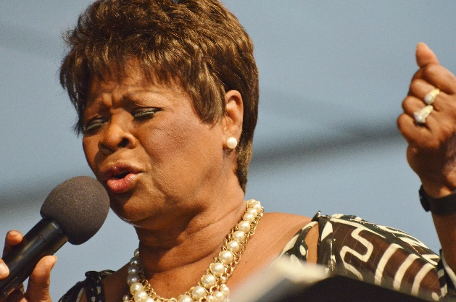
Kenny Wayne Shepherd + Irma Thomas © R.Sacre

Dimanche 7 mai
Tout a une fin, même les meilleurs festivals… On a encore eu le temps de s’éclater musicalement une journée de plus, et toujours sous un soleil implacable ! Ce fut aussi la journée la plus compliquée, où le désir de jouir du don d’ubiquité a été le plus fort. En effet, les grandes scènes en plein air (Acura et Gentilly) proposaient Galactic, le Preservation Hall Jazz band, les mythiques Meters, mais aussi Buddy Guy et Trombone Shorty, ou encore la New Orleans Classic R&B Revue, avec des revenants comme Clarence « Frogman » Henry, Al « Carnival Time » Johnson et Robert Parker avec le Bobby Cure Band, excusez du peu ! Sans même évoquer Erica Falls, Walter Wolfman Washington et Patti LaBelle sur la scène Congo Square ! Du côté des scènes jazz, l’affiche proposait Ellis Marsalis, un hommage de Kermit Ruffins à Louis Armstrong (Ah ! Quand même !), Don Vappie et George French. Le dernier jour était un jour faste pour les amateurs de black Gospel : les prestigieux Rock of Harmony et les Electrifying Crown Seekers, ainsi que, cerise sur le gâteau, les mythiques Zion Harmonizers et The Gospel Soul of Irma Thomas, la grande célébrité locale, qui allait démontrer magistralement, oh combien, que le gospel et la soul sont liés ! En effet, le premier style a donné naissance à l’autre, remplaçant, par exemple, « Jesus » par « Baby ». Heureusement, si on peut dire, la Blues Tent ne proposait, ce jour-là, que Tab Benoit pour concurrencer le reste. Mais, il y avait aussi des interviews intéressantes à suivre au Allison Miner Music Heritage Stage, avec D.L. Menard, le patriarche de la musique cajun, avec son cultissime «La Porte en Arrière», Terry Huval et Walter W.Washington.
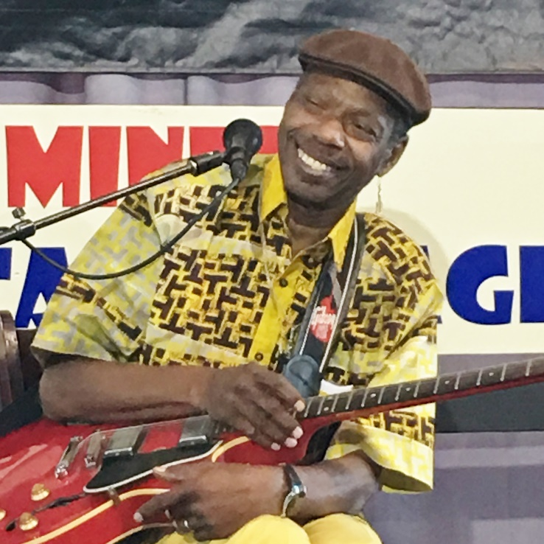 Walter Wolfman Washington © R.Sacre
Quelle façon magistrale de conclure ce festival hors-norme, en beauté. En 2018, ce sera la 49ème édition du NOJAZZ Festival. Il se tiendra du 27 avril au 6 mai.
Le rendez-vous est déjà pris. Eh toi… lâche pas la patate et laisse le bon temps rouler !
Robert Sacre

